Magrets de canard aux fruits secs
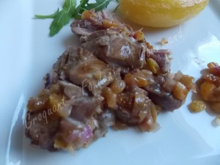 Pour 6 Croquants-Gourmands
- 3 gros magrets de canard
- 1 oignon rouge
- 6 figues sèches moelleuses
- 9 abricots secs moelleux
- 3 càs de raisins secs
- 3 càs de miel
- 3 càs de vinaigre de pomme
- huile d'olive
- sel & poivre du moulin
Un plat à gratin
Préchauffage du four à 200°C (Chaleur tournante)
La garniture :
Peler l'oignon et le découper en dés très fins.
Retirer la queue des figues et les couper en petits dés ainsi que les abricots.
Faire suer les dés d'oignons dans une cuillerée d'huile chaude.
Lorsqu'il sont devenus translucides, ajouter quatre cuillerées à soupe d'eau, couvrir et les laisser cuire à feu très doux pendant une dizaine de minutes jusqu'à ce qu'ils soient tendres.
Ajouter les raisins, les dés de figues et d'abricots et bien mélanger.
Incorporer le miel et le vinaigre et sans cesser de remuer, laisser la préparation "compoter" puis caraméliser.
Retirer de la poêle et laisser refroidir.

Les magrets :
Dégraisser et dénerver les magrets.
Quadriller la peau avec un couteau bien tranchant.
Ouvrir chaque magret dans le sens de l'épaisseur.
Saler et poivrer l'intérieur.
Répartir la garniture entre les trois magrets.
Refermer et ficeler comme un rôti.
Déposer les magrets côté peau dans la poêle à feu vif et laisser dorer pendant deux minutes.
Retourner les magrets côté chair et laisser quelques secondes, juste le temps de faire colorer la viande.
Ranger les magrets dans le plat à four.
J'ai fait toutes ces opérations la veille, j'ai couvert le plat et je l'ai gardé au frais.
La cuisson :
Glisser le plat dans le four chaud et laisser cuire pendant une dizaine de minutes, jusqu'à ce que les magrets soient bien dorés.
Laisser reposer la viande couverte d'un papier d'alu pendant 5 minutes.
Découper en tranches (Pas facile!!!).
J'ai servi les magrets de canard aux fruits secs sur des assiettes chaudes avec des pommes de terre fondantes.

